**WijnSpijs Academy lanceert online wijn en spijs cursus en biedt activiteit en vermaak tijdens lockdown**

**De horecasector ligt voor de tweede keer bijna volledig stil. Bij het familiebedrijf WijnSpijs.nl lanceerden ze - midden in de corona uitbraak - de WijnSpijs Academy: een online videoplatform voor culinaire videocursussen. Want uit eigen onderzoek van de Academy is gebleken dat meer dan de helft van de mensen geen idee had wat hun persoonlijke wijnsmaak is. Het ontwikkelen van een basiscursus gericht op het (her)ontdekken van de persoonlijke (wijn)smaak leek een logische eerste stap. En dat bleek een schot in de roos. De lancering van de tweede cursus liet niet lang op zich wachten. De tweede online videocursus gaat in op de perfecte wijn en spijs combinaties.**

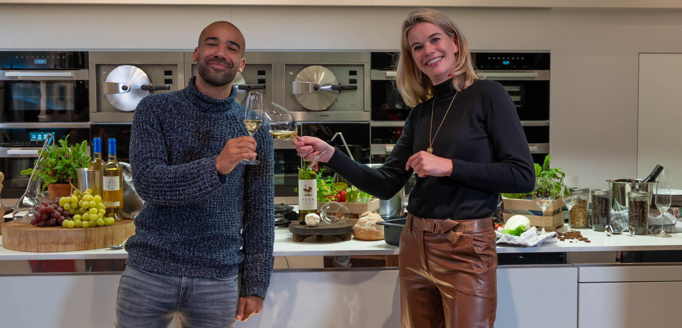

**Combineren kun je leren**

Samen met Miele Nederland en Wijnkoperij De Bruijn ontwikkelde Laura Lemmers de tweede online cursus:

[Wijn en spijs, combineren kun je leren](https://academy.wijnspijs.nl/wijn-en-spijs-combineren-kun-je-leren/)

. De cursus gaat over het combineren van wijnen met eten, de uitgesproken wijnen uit de online cursus worden thuisgestuurd. Laura weet samen met chef Aart op een luchtige en prettige manier de kennis en dynamiek van het proeven en het combineren van wijn en spijs over te brengen. Laura geeft aan dat de cursus gaat over "het toegankelijk maken van de Bourgondische lifestyle voor alle Nederlanders, kwaliteitsproducten, mooie smaken, goede wijnen en leren over perfecte wijn-spijs combinaties, en het is natuurlijk een leuke lockdown activiteit, gewoon thuis in de huiskamer.

**Geen WijnSpijs Wandelingen door lock-down**

Wouter Dijkstra (38), eigenaar van WijnSpijs.nl geeft aan dat 80% van hun businessmodel wegviel door de lockdowns. WijnSpijs.nl is groot geworden door de WijnSpijs Wandelingen door 80 steden in Nederland en België. “We zijn intern het gesprek aangegaan en demonstreerden op het Malieveld voor een goed corona-steunpakket. Investeren in goed personeel, het aangaan van partnerships en nieuwe online concepten ontwikkelen waren de volgende stappen. En dat is vooralsnog allemaal gelukt”

**Oudste wijnhandel van Nederland**

Mede-eigenaar van De Bruijn Wijnkopers, Marianne de Bruijn gaat met haar tijd mee. “We bestaan sinds 1772 en door de eeuwen heen is De Bruijn wijnkopers relevant gebleven, innoveren is de enige manier om te blijven bestaan. De samenwerking met de WijnSpijs Academy is een voorbeeld van een innovatieve samenwerking omdat de cursus zorgt dat wij met onze wijnen een nieuwe doelgroep aanboren."

**De Nederlandse eetcultuur**

Koken en eten is voor Nederlanders steeds belangrijker geworden. Bij goede wijnen horen ook perfect bereide gerechten.

Met de kennis uit de online cursus, de 6 wijnen die worden thuisgestuurd en de keukenapparatuur van Miele kan iedereen de perfecte wijn en spijs combinatie op tafel zetten. Met unieke innovatieve functies en slimme automatische programma’s van de Miele apparatuur is het voor iedereen mogelijk een goede thuischef te worden. Door de culinaire kennis van Miele chef Aart en gebruik van Miele apparatuur ligt perfectie voor iedereen binnen handbereik.

**Over: WijnSpijs**

Noot voor de redactie, niet voor publicatie: <br />
<br />
1. Op 14 december 2020 om 12:00 uur lanceerde de WijnSpijs Academy officieel de nieuwe online wijn en spijs cursus en de samenwerking met Miele Nederland en de Bruijn Wijnkopers. <br />
<br />
2. Een innovatieve samenwerking ontstaan vanwege corona <br />
<br />
3. Extra informatie of het inplannen van een interview? Dat kan, we schakelen snel. Neem contact op met Rob Lagendijk, 06 14 88 57 88, rob@wijnspijs.nl, foto’s mogen rechtenvrij gebruikt worden!

**Newsroom**

Bekijk het volledige persbericht inclusief meer foto's en video's in onze Newsroom.

[Bekijk het volledige persbericht](https://pers.wijnspijs.nl/pers/wijnspijs-academy-lanceert-online-wijn-en-spijs-cursus-en-biedt-activiteit-en-vermaak-tijdens-lockdown)

[Bekijk alle voorgaande persberichten](https://pers.wijnspijs.nl)

**Contact informatie**

Naam: Rob Lagendijk

Functie: Business developer

E-mail: rob@wijnspijs.nl

Telefoon: 0614885788